A-Objet et domaine d’application
Ce document décrit l’organisation définie pour la mise à disposition d’une collection ou d’échantillons biologiques au CeRBiM.

La mise à disposition de ressources biologiques est soumise à des formalités différentes selon le cas, on distingue la :
- x Mise à disposition : le CeRBiM remet à l’investigateur ou à son représentant les ressources biologiques qu’il avait confiées au CeRBiM pour la préparation et la conservation des ressources biologiques, pendant le délai de réservation. L’équipe opérationnelle renseigne la demande de mise à disposition précisant le numéro, la nature et le nombre des échantillons souhaités ainsi que les données associées.
Le CeRBiM procède au déstockage. Il est précisé que toute sortie est définitive.
- Cession : le CeRBiM remet à un tiers extérieur la ressource biologique. Cette cession n’est possible, pendant le délai de réservation, que si l’investigateur l’accepte et que le Responsable du CeRBiM ou une personne déléguée l’approuve.
D’autre part, la cession requiert une autorisation par le ministère.
- Exportation : il s’agit d’une cession destinée à un utilisateur localisé en dehors de la France. -

Les demandes d’autorisation sont faites auprès des autorités concernées par le référent Réglementaire du CeRBiM (DRCI).

B-Documents de référence
Norme NF EN ISO 20387 : Exigences générales relatives au « biobanking »
Norme ISO 9001 : Système de management de la qualité - Exigences

C-Responsabilités
Le Responsable du CeRBiM est responsable de l’application de cette procédure.
Le Référent qualité s’assure de la mise à jour du document en collaboration avec l’équipe opérationnelle.

D-Description de l’instruction

Les ressources biologiques sont entreposées en zone de conservation accessible aux personnes autorisées, avant remise au transporteur ou demandeur.

D-1 Logigramme

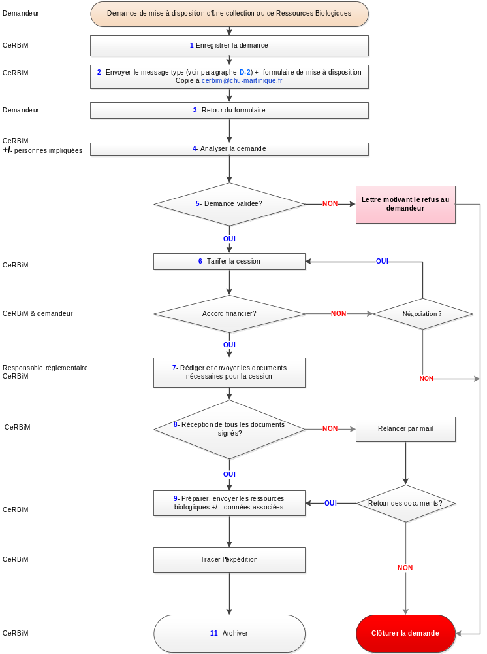

D-2 Message-type de réponse au demandeur et cerbim@chu-martinique.fr :

Nous accusons réception de votre demande sous le numéro xx-AAAA

En pièce jointe vous trouverez le formulaire de mise à disposition à nous retourner rempli afin de vérifier que toutes les exigences sont applicables.

(Envoi du formulaire de mise à disposition en pièce jointe)

E-Documents associés
- via Kalilab

